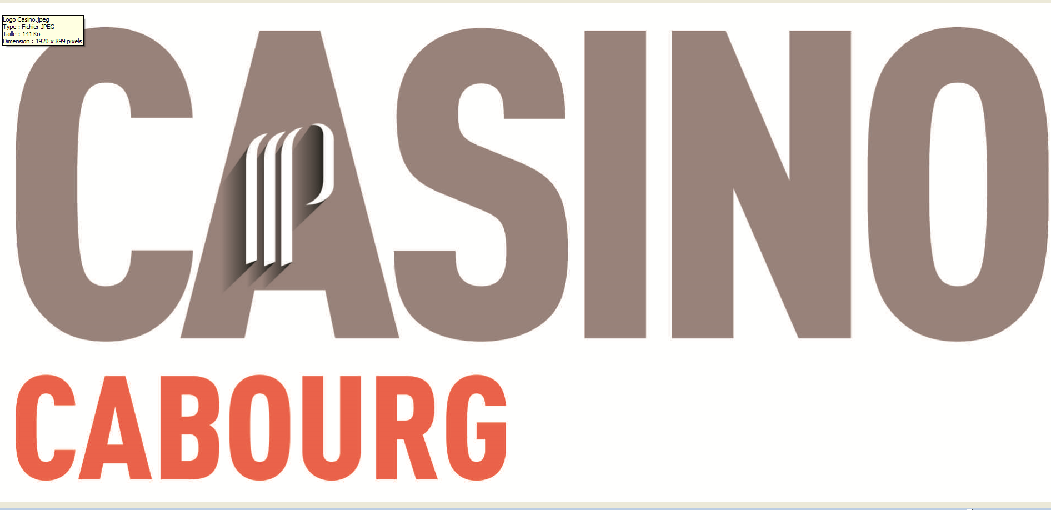

**ACCORD D’ENTREPRISE RELATIF À LA NEGOCIATION ANNUELLE**

**ANNEE 2022**

**___**

ENTRE :

**La SAS GRAND CASINO de CABOURG, dont le siège est situé Promenade Marcel-Proust - 14390 CABOURG, représentée par Monsieur ……………, directeur général responsable délégué ;**

D’une part,

ET :

**Les membres du CSE Élus non mandatés :**

Madame ……………………..

Madame ……………………..

Monsieur …………………….

Monsieur …………………….

Liste syndicale C.F.T.C, ayant obtenu 86,36 % lors des élections professionnelles, non mandatés.

D’autre part,

**Préambule**

S.A.S. GRAND CASINO DE CABOURG est une société qui a une activité de services qui sont liés entre eux et dont l’ensemble fait sa force : restauration, jeux d’argent, spectacles. Sa mission est de divertir ses clients – qui la font vivre - en leur faisant passer un moment d’évasion et de plaisir, et elle doit le faire mieux que ses concurrents.

Les femmes et les hommes qui la composent en sont l’élément essentiel, car la qualité de l’accueil, de la relation client, passe par un contact client qui vise l’excellence, que ce soit dans les jeux, au restaurant et au Lounge Bar.

Et ce résultat ne serait pas atteint sans celles et ceux qui – sans être en contact direct avec nos client, font partie de la chaîne : il s’agit des cuisines, de l’administration, de l’entretien, etc.

La S.A.S. GRAND CASINO DE CABOURG tient à rappeler qu’elle entend être à tous moments: un CASINOTIER, DYNAMIQUE, CONVIVIAL et ENGAGE.

Ses valeurs requièrent des modes d’organisation du travail adaptés et conformes à la promesse de valeur vis à vis des collaborateurs et des clients. De même que des modes de négociation collective dynamiques et fluides.

**Grand Casino De Cabourg**

Promenade Marcel-Proust- 14390 Cabourg – Tél. +33 (0)2.31.28.19.19 – Fax +33 (0)2.31.28.19.15

S.A.S. au capital de 300 000 euros – RCS CAEN 409.268.786 – APE 9200 Z – N°TVA intercommunautaire FR 61 409 268 786

[**www.casinocabourg.com**](http://www.casinocabourg.com/) **– E-mail : casino-cabourg@partouche.com**

Le présent accord a pour objet de négocier sur la rémunération, notamment les salaires effectifs d'une part et la rémunération de la performance d'autre part (prime de la performance individuelle).

Une réunion s’est tenue le 14 janvier 2022 à 14h00

À l’issue de la réunion consacrée à la négociation et après les échanges, les parties se sont accordées sur les points suivants :

**ARTICLE 1- Augmentation des salaires**

Les membres du CSE ainsi que la Direction ont décidé de pratiquer une augmentation de 4% pour les niveaux 1 à 3 et une augmentation de 3% pour les niveaux supérieurs, sur les contrats à durée indéterminée au 31 décembre 2021.

**Cette augmentation s’appliquera à compter du 1er janvier 2022.**

**ARTICLE 2 : Rémunération de la performance**

Les deux parties conviennent que pour l’exercice comptable du 1 novembre 2021 au 31 octobre 2022, il sera versé une prime liée à la performance individuelle des salariés.

* 1. **- Caractéristiques de la prime :**

Cette prime sera versée aux salariés présents au 1er janvier 2022 et au moment du versement de cette prime.

**2-2- Montant global maximal de la prime à la performance**:

Les partenaires sociaux conviennent que le montant global maximal de la prime à la performance sera défini ultérieurement au vu des conditions sanitaires actuelles**.**

Le montant ne pourra être inférieur à 10 000€ dans la mesure où il a été conclu qu’en contrepartie du non versement de la prime festival, une enveloppe de 10 000€ (correspondant à la somme allouée à la prime festival) serait réintégrée au montant consacré à la prime à la performance.

**2-3- Modalités d’attribution individuelle de la prime**

Pour répondre aux exigences d’équité d’une telle prime, la prime individuelle annuelle sera basée sur le score d’évaluation de chaque collaborateur obtenu à l’issue des entretiens d’évaluation annuelle.

Les critères d’attribution seront validés lors d’une prochaine réunion du comité social et économique.

Conformément aux engagements en vigueur en matière d’évaluation annuelle, l’employeur s’engage à ce que les valeurs obtenues soient objectives, et exemptes de toute considération exogène, contexte, climat social, tensions.

Il est précisé que le paiement effectif de la prime acquise au titre des performances individuelles du salarié au cours de l’exercice allant du 1er novembre 2021 au 31 octobre 2022, ne pourra intervenir qu’à l’issue de la campagne d’entretien d’évaluations annuelles. Aucune prime à la performance n’est attribuée sans l’entretien d’évaluation annuelle.

**2- 4 - Évènements affectant la période d’emploi**

S’agissant d’une partie variable de rémunération, correspondant à la rémunération de la performance individuelle, les partenaires sociaux conviennent que cette prime sera attribuée au prorata temporis du temps de présence du collaborateur sur l’année.

Toute période pendant laquelle le contrat de travail est suspendu entraînera donc la proratisation, à due proportion, du montant de la prime. (le calcul se fera en fonction de nombre de jours d’absence ouvrés)

Toutefois, il est précisé qu’en vertu de la loi applicable, les périodes de suspension du contrat de travail pour cause d’accident ou maladie d’origine professionnelle, ou maternité, paternité, sont assimilées à du temps de travail effectif.

S’agissant des absences injustifiées, une absence par an entraînera la diminution de la prime de 50 % et la deuxième absence injustifiée entraînera le non versement de la prime.

**ARTICLE 3 : Prise d’effet**

Les dispositions seront applicables dès la signature du présent accord, au titre de l’exercice clos au 31 octobre 2022.

Le montant de la prime à la performance résultant de l’entretien annuel sera versé sur la paie **d’octobre 2022** soit début novembre 2022.

**ARTICLE 4 - Durée d'application**

Le présent accord sera applicable à compter de la date de sa signature pour une durée déterminée et prendra fin de plein droit au 31 décembre 2022.

Les partenaires sociaux rappellent qu’à l’échéance du présent accord, les effets du présent accord ne pourront plus trouver aucune application.

Aucune reconduction tacite ou avantage individuel acquis ne seront possibles.

**ARTICLE 5 - Dépôt**

Conformément aux dispositions de l’article D2231-4 du code du travail, le présent accord ainsi que les pièces visées aux articles D2231-6 et D2231-7 sont déposés, par le représentant légal de l’entreprise, sur la plateforme de télé procédure du ministère du travail : ***www.téléaccords.travail-emploi.gouv.fr***

Il sera également remis en un exemplaire au greffe du conseil de prud'hommes de CAEN.

**ARTICLE 6 - Notification**

Conformément à l’article L. 2231-5 du code du travail, le texte du présent accord est notifié à l’ensemble des parties signataires ;

Fait à CABOURG, le 14 janvier 2022

Directeur général délégué Secrétaire du CSE

Membre du CSE Membre du CSE Membre du CSE